**USO DA GAMIFICAÇÃO NO APRENDIZADO DE INFORMÁTICA SEGUINDO AS BOAS PRÁTICAS DE ACESSIBILIDADE**

Sobral, Ana Clara. Brandão, Ana Luísa. Nascimento, Jhon Alessandro. Dos Santos, Lucas.

**RESUMO**

Este Trabalho de Conclusão de Curso tem como motivação a democratização do acesso à informática cotidiana para todas as pessoas, tendo em vista que o acesso às tecnologias não são inclusivas o suficiente — seja pela falta de plataformas digitais amplamente utilizadas pela população que seguem as boas práticas de acessibilidade e proporcionam uma navegação dinâmica ao utilizar esses meios digitais ou pela falta de conhecimento coletivo, principalmente nas plataformas de aprendizagem. Nesse sentido, a gamificação tem se mostrado uma abordagem eficaz na educação, utilizando elementos de jogos como recompensas e desafios para aumentar o engajamento e a motivação dos alunos, mas ainda de modo não inclusivo para todos. Dessa forma, promover uma gamificação acessível é um passo crucial para a inclusão digital.

**Palavras-chave:** Gamificação; Educação; Acessibilidade Digital; Informática.

**INTRODUÇÃO**

A tecnologia está cada vez mais presente e necessária na educação, mas ainda existem questões sociais que dificultam seu uso adequado, como a falta de acessibilidade em plataformas digitais. A gamificação, que aplica métodos de jogos em contextos não recreativos, tem se mostrado eficaz na educação, como demonstrado por uma pesquisa de Nikoletta-Zampeta Legaki (2020), que mostrou que estudantes que usaram uma plataforma gamificada para revisar conteúdo apresentaram melhor desempenho. Além disso, a ascensão da Informática, essencial para o armazenamento e processamento de informações digitais, é amplamente acessada no Brasil, com 72,5 milhões de usuários diários, mas ainda há 5,9 milhões de brasileiros excluídos digitalmente por falta de conhecimento. Este estudo visa abordar as questões de boas práticas de acessibilidade de forma objetiva e dinâmica, através de um site gamificado cujo objetivo é o aprendizado de informática, facilitar o acesso da população à essa esfera tecnológica e entender como a falta de acessibilidade prejudica o acesso das pessoas aos meios digitais no cotidiano.

**METODOLOGIA**

Para a investigação do tema proposto, adotou-se o método de pesquisa qualitativa e quantitativa através de um formulário online disponibilizado no Google Forms, entre os dias 20 de junho de 2025 até o dia 15 de julho de 2025. As perguntas foram separadas em três seções distintas: dados pessoais, gamificação e acessibilidade em meios digitais, contemplando um total de 23 questões e 100 respostas, visto que todas as respostas foram anônimas, em outras palavras, não é possível identificar os donos dos dados obtidos. Tais questões tratavam sobre o entendimento das pessoas sobre gamificação e como é percebida a acessibilidade, ou a falta dela, em ferramentas digitais.

Gráfico de respostas do Formulários Google. Título da pergunta: Você já encontrou dificuldades relacionadas à acessibilidade em alguma ferramenta digital?
. Número de respostas: 100 respostas.

Figura 01: Exemplo das respostas presentes no formulário.

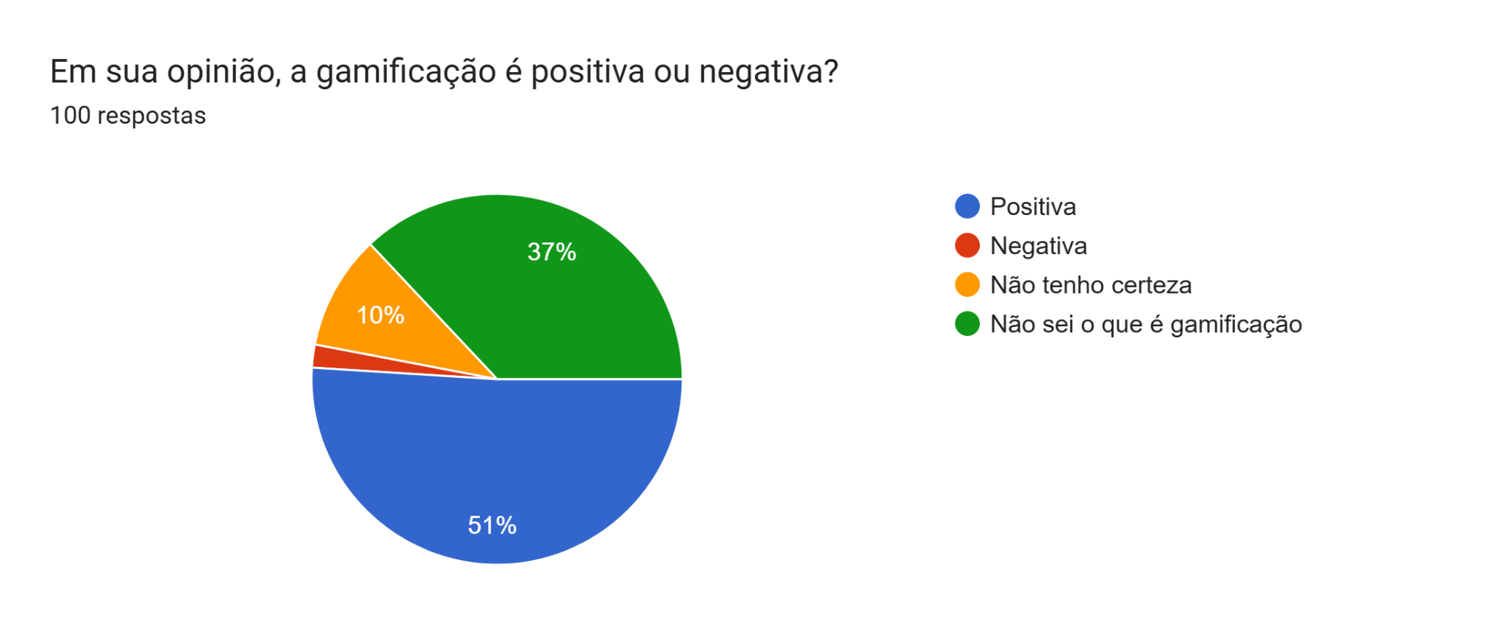

Figura 02: Exemplo das respostas presentes no formulário.

**REVISÃO DA LITERATURA**

A gamificação tem se mostrado uma abordagem eficaz na educação, utilizando elementos de jogos como recompensas e desafios para aumentar o engajamento e a motivação dos alunos. Karl Kapp (2012) define a gamificação como uma ferramenta para promover a aprendizagem através de mecânicas de jogos, feedback e interação. Experimentos como o "The Fun Theory" e o uso de plataformas como o Kahoot e jogos de tabuleiro, como o PROBLEMIX, utilizado por Holetz (2019), demonstram que a gamificação pode melhorar habilidades como trabalho em equipe e pensamento crítico. Pesquisas indicam que a gamificação pode aumentar a retenção de conhecimento, como observado com estudantes de Medicina, que tiveram melhor fixação de conteúdo em comparação com aulas tradicionais. No entanto, Machado (2023) ressalta que a gamificação não resolve todos os desafios educacionais e que sua implementação deve ser cuidadosa, considerando o perfil dos alunos e as necessidades de acessibilidade. A colaboração entre educadores, designers e programadores é fundamental para seu sucesso.

Emboraatualmenteo uso de tecnologias digitais seja essencial para melhorar o processo educativo, tais tecnologias ainda possuem dificuldades para se tornarem acessíveis à maior parte da população. Seja pela falta de plataformas digitais amplamente utilizadas pela população que seguem as boas práticas de acessibilidade e proporcionam um acesso dinâmico ao utilizar esses meios digitais ou pela falta de conhecimento e dominação da população. Salienta-se que a inclusão consiste no ato de fazer com que as pessoas se sintam confortáveis, de forma consciente e responsável em todos os espaços necessários, independente de qualquer característica que as faça diferente. Assim, Leite (2017) destaca que a internet possui esse tipo de ferramentas, mas não existe uma cultura de participação, o que impede que essa inclusão seja inclusiva de fato. Dessa forma, promover uma gamificação acessível é um passo crucial para a inclusão digital.

**CONSIDERAÇÕES FINAIS**

Em síntese, este Trabalho de Conclusão de Curso tem como motivação a democratização do acesso à informática cotidiana para todas as pessoas, tendo em vista que o acesso às tecnologias não são inclusivas o suficiente, como pode-se observar através das respostas do formulário. Em conclusão, os resultados desse trabalho demonstraram que a importância da acessibilidade e inclusão digital e como a gamificação, em conjunto a essas ferramentas, podem-se demonstrar como uma boa solução para o futuro do aprendizado inclusivo.